**Tugas Jaringan Komputer**

Nama : Arif Siddik Muharam

NIM : 22040003

Kelas : R-2 Teknik Informatika – Semester 2

Mata Kuliah : Jaringan Komputer I (Dasar)

Tema : Pembuatan Topologi Jaringan Client-Server IP Statis Menggunakan 1 Router & 2 Switch dengan Cisco Tracer

Hari/Tanggal : Jum’at, 10 Maret 2023

1. **Topologi Awal**

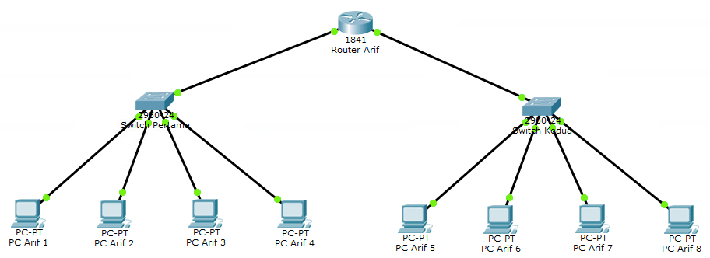

1. **Konfigurasi Router**

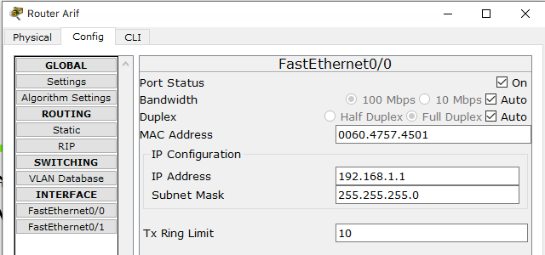

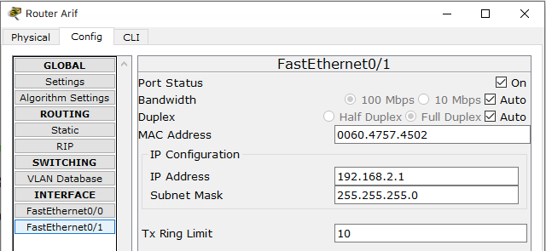

1. **Konfigurasi IP Client Statis**

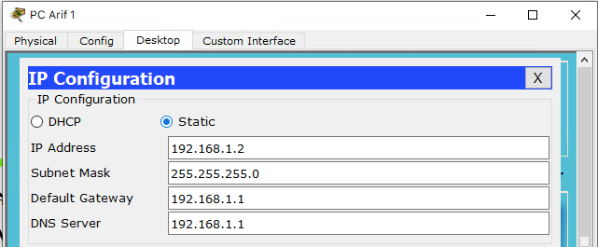

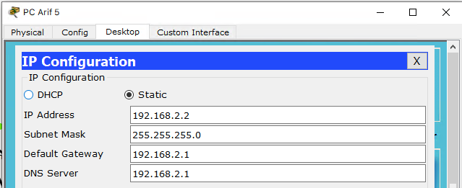

1. **Pengujian Koneksi dari Client ke Router**

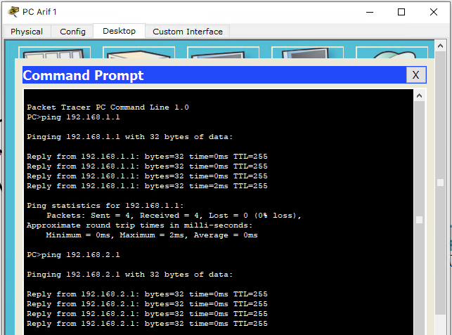

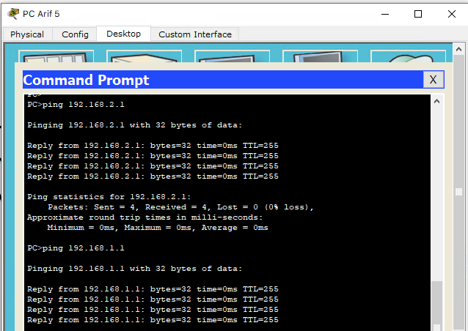

1. **Pengujian Koneksi dari Client ke Client Lain yang berbeda Switch**

